## 数据元素：

数据的基本单位

## 数据项：

构成数据元素的不可分割的最小单位

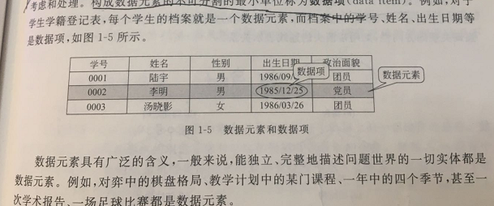

## 数据结构：

是指互相之间存在一定关系的数据元素的集合

## 数据的逻辑结构

是指数据元素之间逻辑关系的整体。

根据数据元素之间的逻辑关系的不同，数据结构分为以下四类：

集合

线性结构

树结构

图结构

树结构和图结构也叫做非线性结构

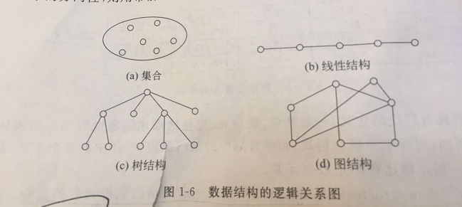

## 数据的存储结构

又叫物理结构

### 分类

#### 顺序存储结构

用一组连续的存储单元依次存储数据元素，数据元素之间的逻辑关系有元素的存储位置来表示

#### 链接存储结构

用一组任意的存储单元存储数据元素，数据元素之间的逻辑关系用指针来表示

